新桥街道中心幼儿园中三班幼儿一日生活动态记录
自主来园：
今日来园人数28人，程诺、何书泽、万灵杰缺勤。
自主服务与问好：
来园后孩子们能自己独立走到班级并主动与老师打招呼的幼儿有：陈盼、郑雅姝、金栩萌、穆永泽、任伊桐、丁妤暄、陈雨航、张砚钧、方雅颂、叶歆雅、柳晨熙、缪欣妍、杨芷若、韩璟昱、周扬、唐锦轩、陈晓蕊、李宇涵、朱姝妍、蒋绍文、王钧逸、钱宣妤、欧阳悦、巢熠阳、吉思远、高文浩、徐梓嘉。
进班后能自己将物品放置抽屉并将水杯绕好放在水杯架的幼儿有：陈盼、郑雅姝、金栩萌、穆永泽、任伊桐、丁妤暄、陈雨航、张砚钧、方雅颂、叶歆雅、柳晨熙、缪欣妍、杨芷若、韩璟昱、周扬、唐锦轩、陈晓蕊、李宇涵、朱姝妍、蒋绍文、王钧逸、钱宣妤、欧阳悦、巢熠阳、吉思远、高文浩、徐梓嘉。

集体活动情况：
《美术：知了》
知了是夏天具有代表性的昆虫之一，本次活动主要通过图示解析步骤图，用正方形的纸通过对折、向中心折等方法折出幼儿所熟悉的知了。
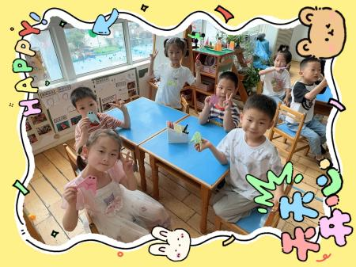 | 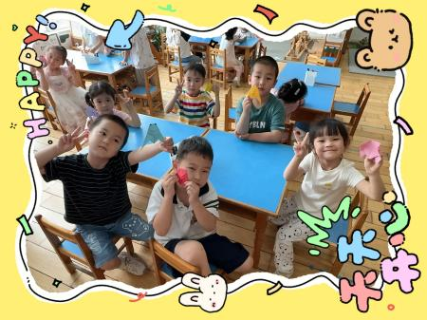 | 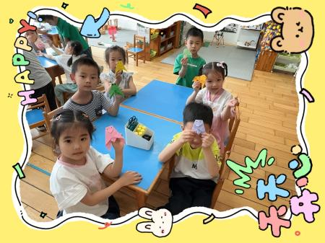
其中能够尝试看图示学习折知了的步骤方法儿有：陈盼、郑雅姝、金栩萌、穆永泽、任伊桐、丁妤暄、陈雨航、张砚钧、方雅颂、叶歆雅、柳晨熙、缪欣妍、杨芷若、韩璟昱、周扬、唐锦轩、陈晓蕊、李宇涵、朱姝妍、蒋绍文、王钧逸、钱宣妤、欧阳悦、巢熠阳、吉思远、高文浩、徐梓嘉。

区域游戏情况：
今天游戏中能够积极参与区域的幼儿有：陈盼、郑雅姝、金栩萌、穆永泽、任伊桐、丁妤暄、陈雨航、张砚钧、方雅颂、叶歆雅、柳晨熙、缪欣妍、杨芷若、韩璟昱、周扬、唐锦轩、陈晓蕊、李宇涵、朱姝妍、蒋绍文、王钧逸、钱宣妤、欧阳悦、巢熠阳、吉思远、高文浩、徐梓嘉。
其中能够提前做好区域游戏计划快速选好自己想玩区域的幼儿有：陈盼、郑雅姝、金栩萌、穆永泽、任伊桐、丁妤暄、陈雨航、张砚钧、方雅颂、叶歆雅、柳晨熙、缪欣妍、杨芷若、韩璟昱、周扬、唐锦轩、陈晓蕊、李宇涵、朱姝妍、蒋绍文、王钧逸、钱宣妤、欧阳悦、巢熠阳、吉思远、高文浩、徐梓嘉。

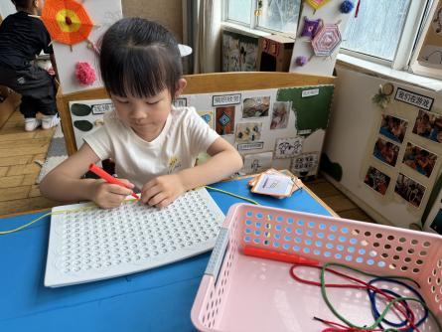  生活区：郑雅姝 | 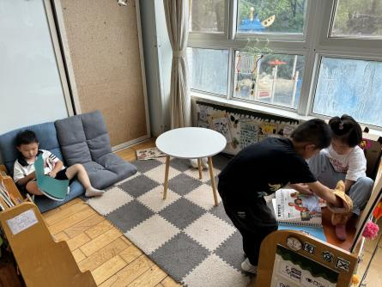  图书区：柳晨熙、徐梓嘉、朱姝妍 | 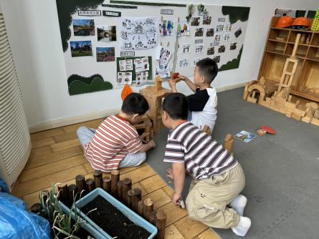  地面建构：张砚钧、蒋绍文、周扬
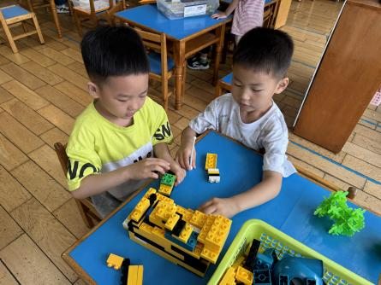  桌面建构：吉思远、高文浩 | 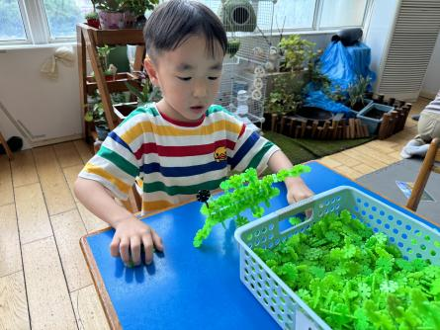  桌面建构：李宇涵 | 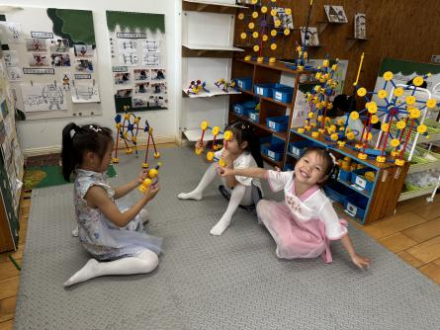  万能工匠：叶歆雅、欧阳悦、缪欣妍
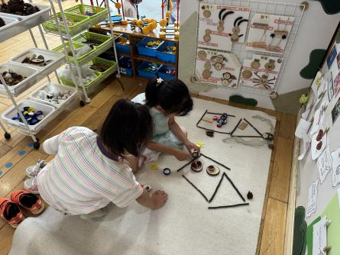  自然材料：杨芷若、任伊桐 | 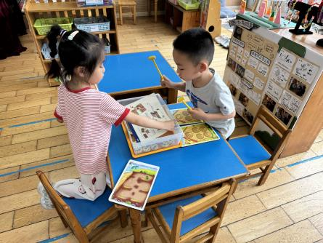  益智区：王钧逸、叶歆雅 | 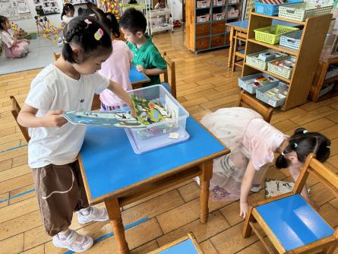  益智区：陈晓蕊、方雅颂
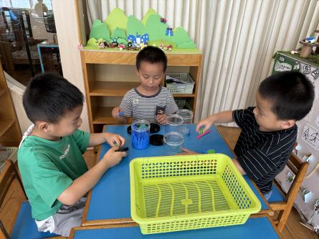  美工区：唐锦轩、陈雨航、陈盼 | 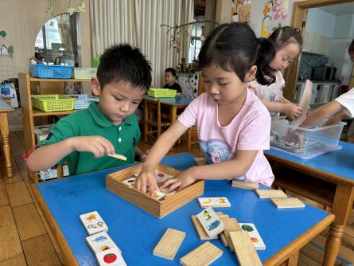  益智区：穆永泽、金栩萌 | 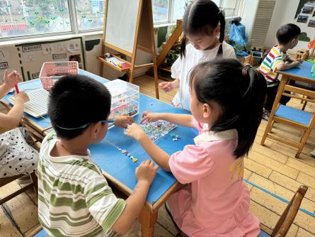  生活区：贾清晨、巢熠阳、钱宣妤

午餐情况：
今天的午餐是红豆饭、儿童版樱桃肉、地三鲜。
餐前各小组幼儿有序如厕、洗手、开好大炮，做好餐前准备。洗好手后小朋友开好大炮有序排好队自主端饭菜。所有的幼儿都能两只小手端住碗，并有序的行径。
午餐时，随着舒缓柔和的轻音乐，幼儿用正确的姿势午餐小脚放在桌子下面，身体朝向桌子一手扶碗一手拿勺。安静的进餐，知道一口饭一口菜，举手添汤；餐后自主送碗勺后自主拿取苹果，苹果吃完洗手漱口擦嘴巴做好餐后卫生管理。
自主进餐并光盘行动的幼儿有：陈盼、郑雅姝、金栩萌、穆永泽、任伊桐、丁妤暄、陈雨航、张砚钧、方雅颂、叶歆雅、柳晨熙、缪欣妍、杨芷若、韩璟昱、周扬、唐锦轩、陈晓蕊、李宇涵、朱姝妍、蒋绍文、王钧逸、钱宣妤、欧阳悦、巢熠阳、吉思远、高文浩、徐梓嘉。

午睡情况：
散步后孩子们主动塞好小椅子自主如厕，进入午睡室后主动将鞋子摆整齐，放在指定的位置。今天26位幼儿听完睡前故事在12点30分左右进入睡眠的状态分别是：陈盼、郑雅姝、金栩萌、穆永泽、任伊桐、丁妤暄、陈雨航、张砚钧、方雅颂、叶歆雅、柳晨熙、缪欣妍、杨芷若、韩璟昱、周扬、唐锦轩、陈晓蕊、李宇涵、朱姝妍、王钧逸、钱宣妤、欧阳悦、吉思远、高文浩、徐梓嘉。
其中，蒋绍文未睡。
睡前能自主尝试盖被子的幼儿有：陈盼、郑雅姝、金栩萌、穆永泽、任伊桐、丁妤暄、陈雨航、张砚钧、方雅颂、叶歆雅、柳晨熙、缪欣妍、杨芷若、韩璟昱、周扬、唐锦轩、陈晓蕊、李宇涵、朱姝妍、蒋绍文、王钧逸、钱宣妤、欧阳悦、吉思远、高文浩、徐梓嘉。

老师的话：
夏季天气变化多端，又是传染病的多发季节，为了能保证幼儿的健康，请家长在家中配合幼儿园注意以下几方面。
1.夏季是传染病多发季节，注意家中空气的流通。
2.平时饮食宜清淡、多吃蔬菜和水果、少量多次喝水，但不宜过量吃冷饮冷食等。
3.幼儿运动后容易出汗着凉，请在幼儿运动前先脱去一件外衣，在运动后再及时穿上。
4.不宜用各种饮料代替白开水。各种饮料，如汽水、果汁、可乐等，由于含较多的糖分及电解质，宝宝过多摄入，会影响其食欲和消化功能，而且过多糖分也会使宝宝发胖

